РОССИЙСКИЙ УНИВЕРСИТЕТ ДРУЖБЫ НАРОДОВ

**Факультет физико-математических и естественных наук**

ОТЧЕТ

по лабораторной работе №7

дисциплина: Сетевые технологии

Студент: Талебу Тенке Франк Устон

Группа: НФИбд-02-23

**МОСКВА**

2025 г.

**Цель:**

Получить навыки настройки службы DHCP на сетевом оборудовании для распределения адресов IPv4 и IPv6.

**Задания:**

1. Настройка DHCP в случае IPv4
2. Настройка DHCP в случае IPv6

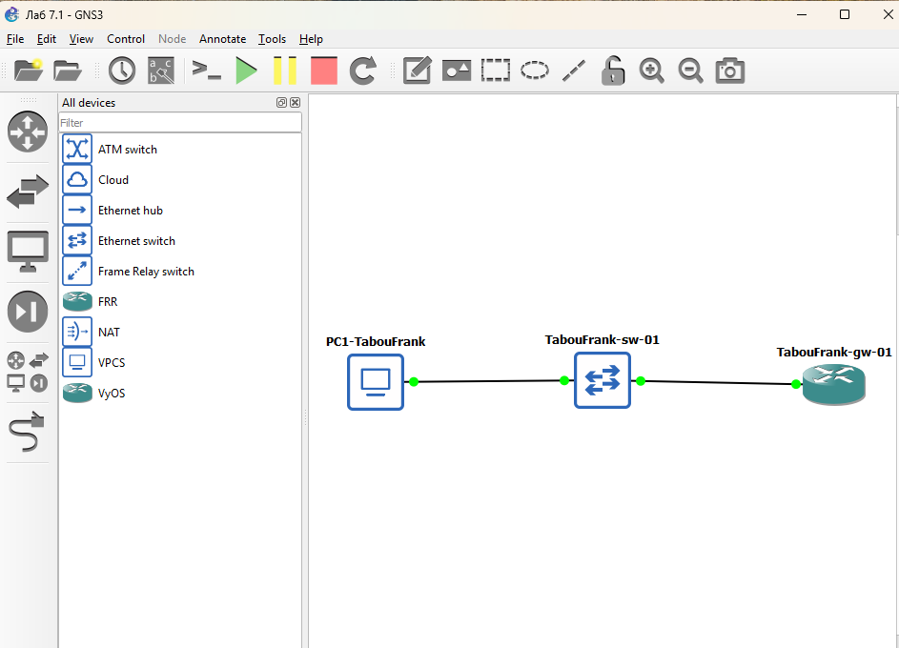

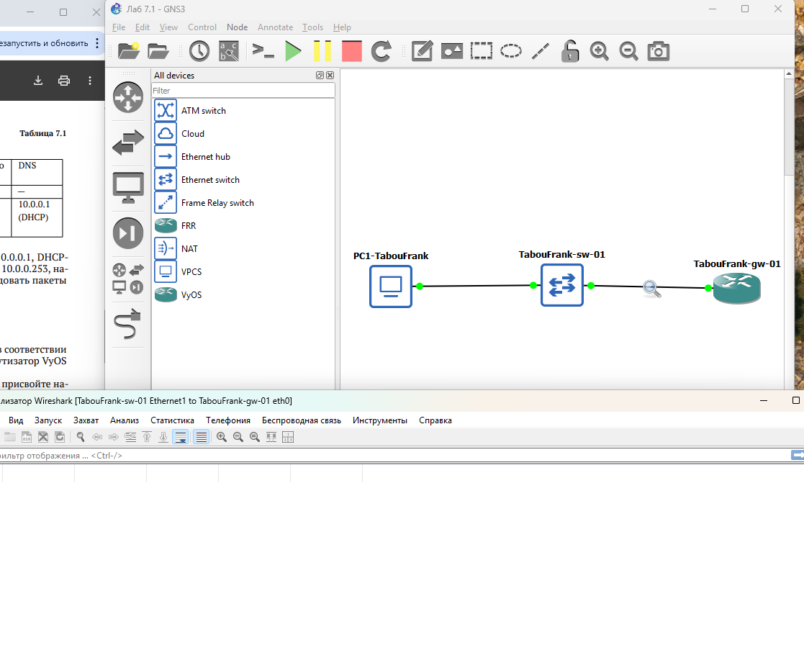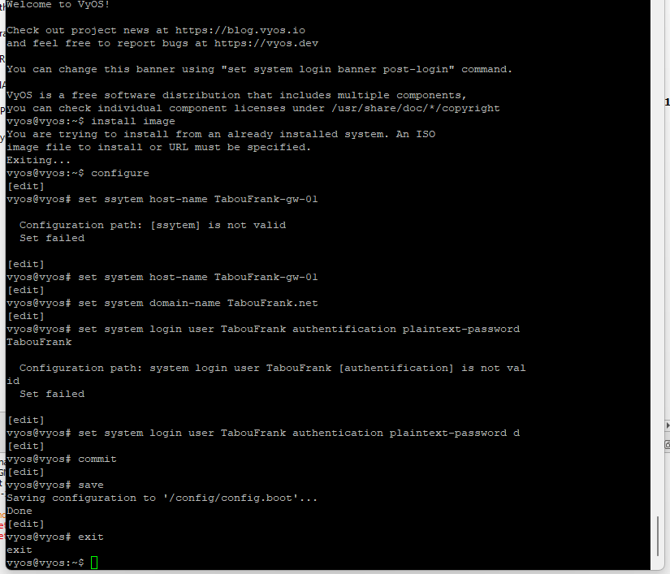

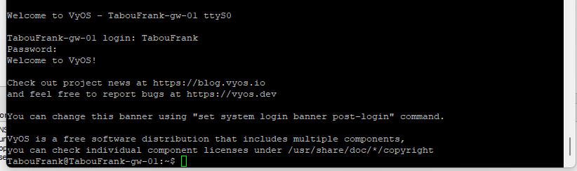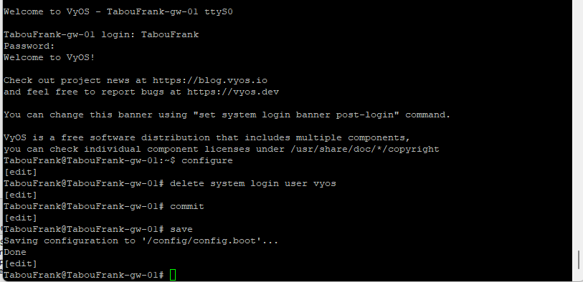

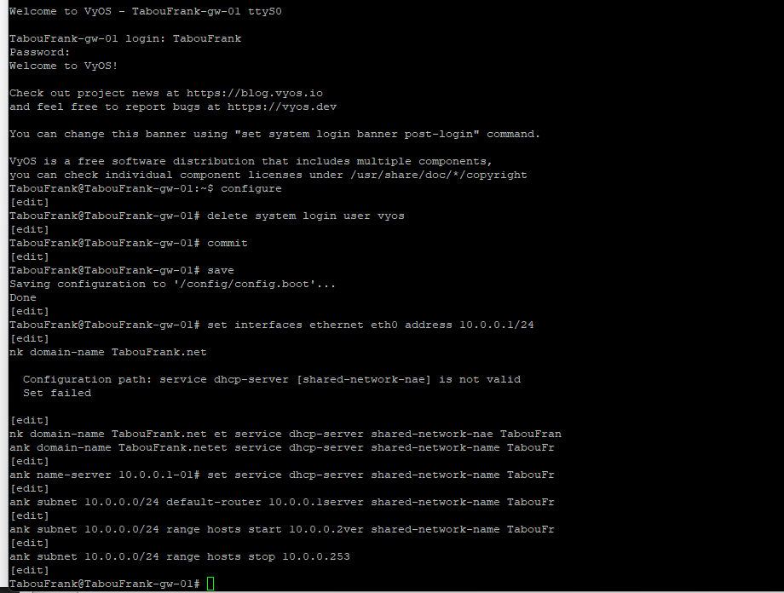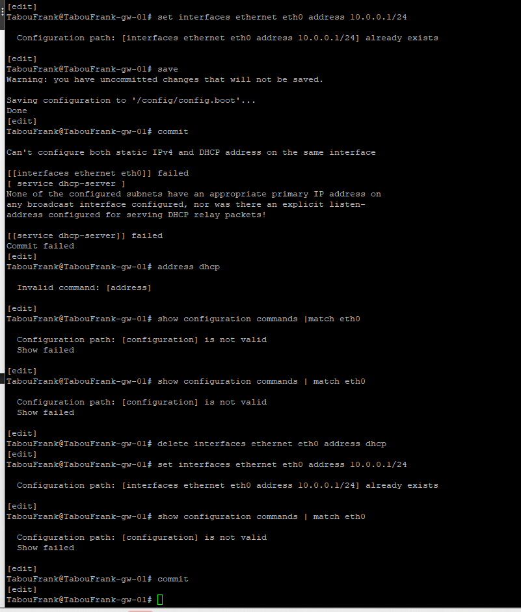

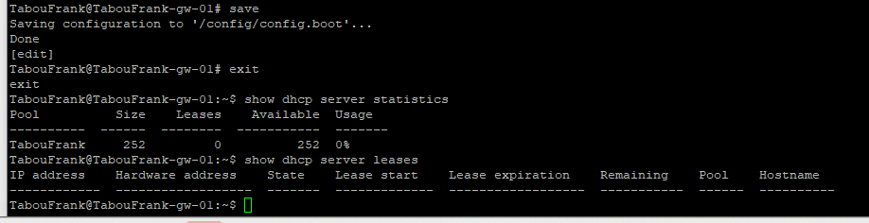

Изображение выглядит как текст, снимок экрана, программное обеспечение, Мультимедийное программное обеспечение

Контент, сгенерированный ИИ, может содержать ошибки.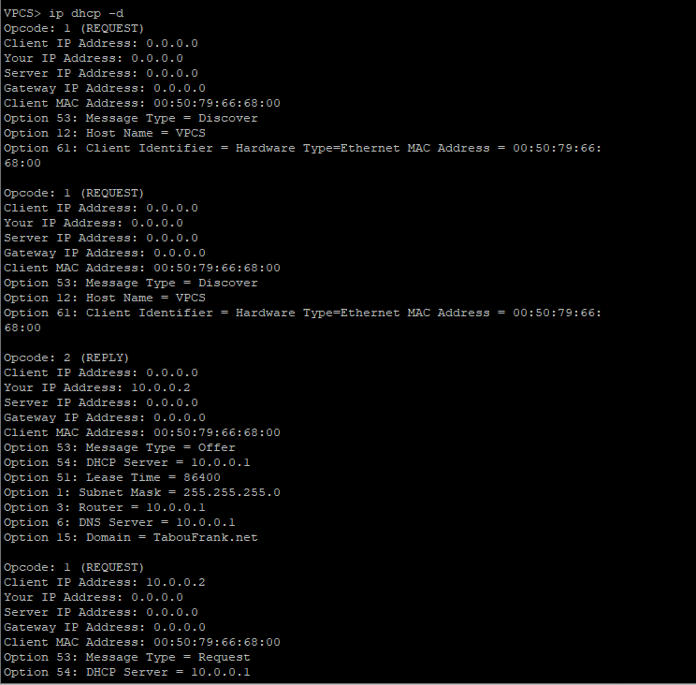

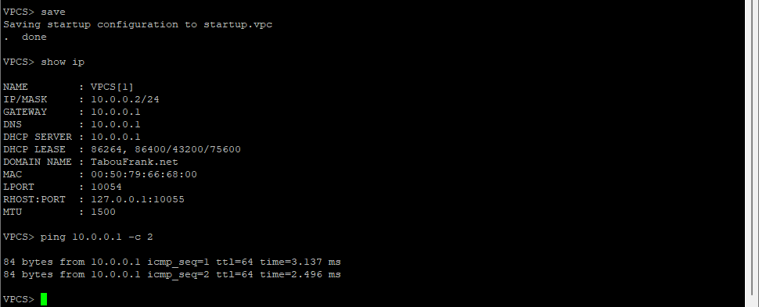

Изображение выглядит как текст, программное обеспечение, Мультимедийное программное обеспечение, снимок экрана

Контент, сгенерированный ИИ, может содержать ошибки.

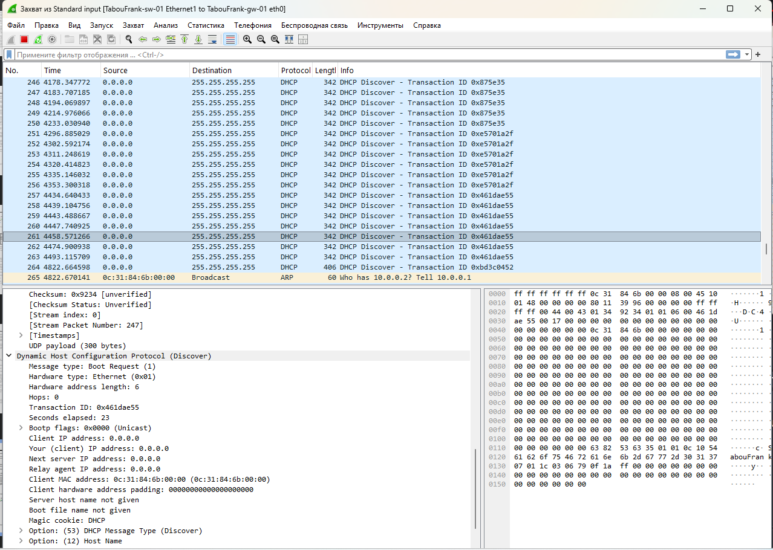

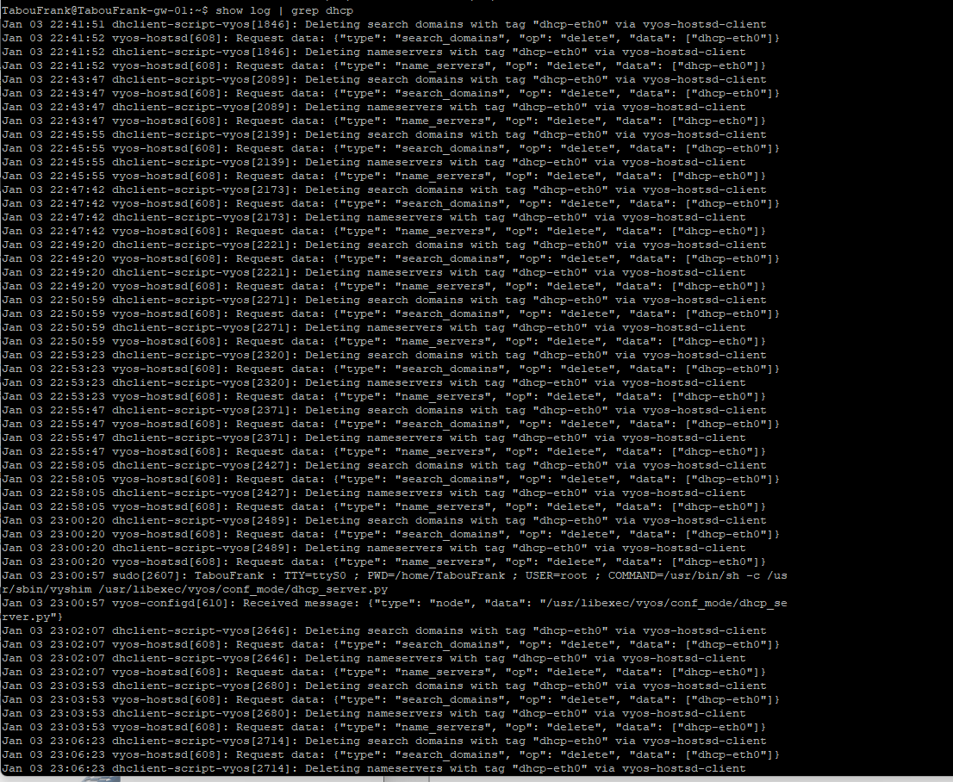

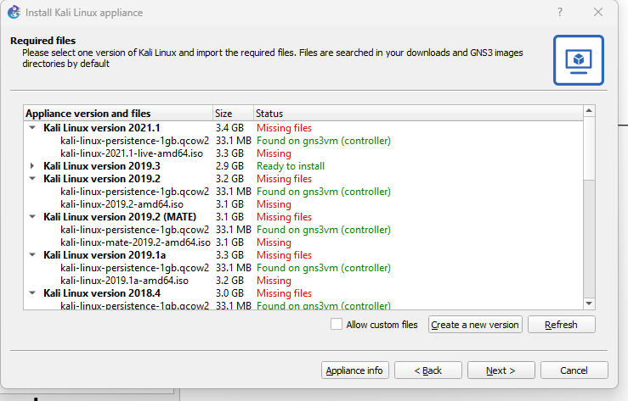

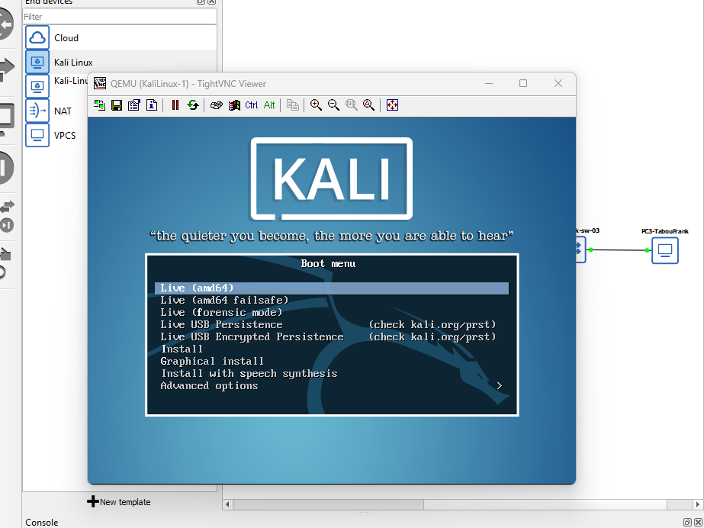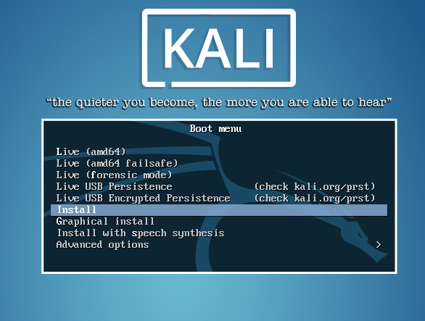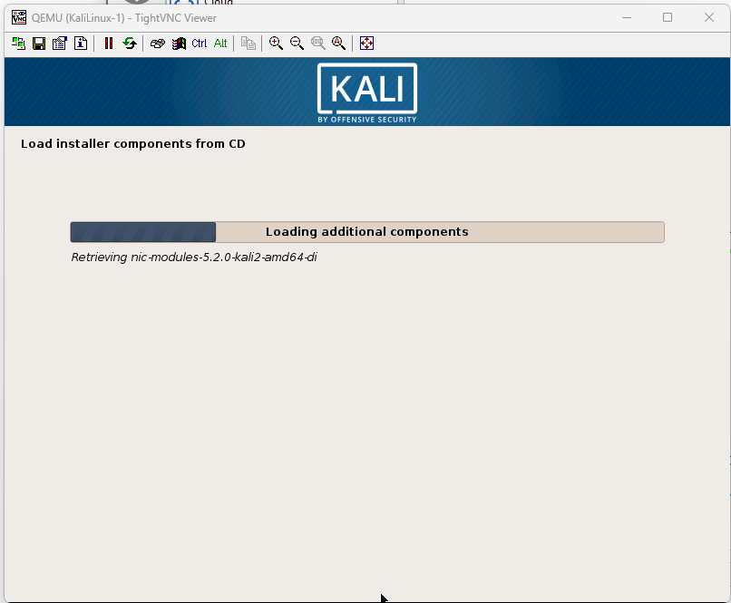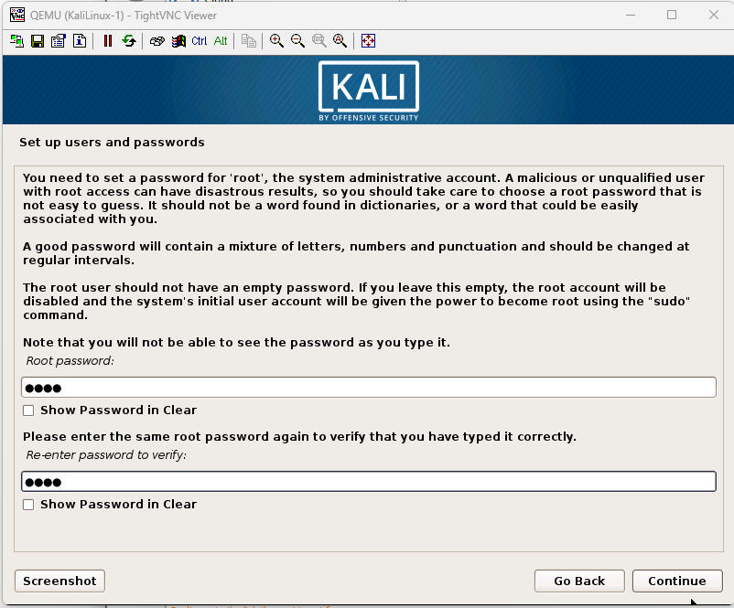

**Изображение выглядит как текст, снимок экрана, программное обеспечение, дисплей

Контент, сгенерированный ИИ, может содержать ошибки.**

Изображение выглядит как компьютер, снимок экрана, программное обеспечение, текст

Контент, сгенерированный ИИ, может содержать ошибки.

Изображение выглядит как текст, электроника, снимок экрана, программное обеспечение

Контент, сгенерированный ИИ, может содержать ошибки.

Изображение выглядит как текст, снимок экрана, Шрифт

Контент, сгенерированный ИИ, может содержать ошибки.

Изображение выглядит как текст, снимок экрана, Шрифт

Контент, сгенерированный ИИ, может содержать ошибки.

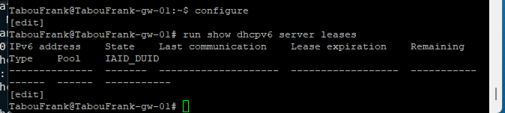

Изображение выглядит как текст, снимок экрана, число, Шрифт

Контент, сгенерированный ИИ, может содержать ошибки.

Изображение выглядит как текст, снимок экрана

Контент, сгенерированный ИИ, может содержать ошибки.Изображение выглядит как текст, линия, Шрифт, программное обеспечение

Контент, сгенерированный ИИ, может содержать ошибки.

**Изображение выглядит как текст, компьютер, программное обеспечение, снимок экрана

Контент, сгенерированный ИИ, может содержать ошибки.**

**\**

**Выводы:**

В процессе выполнения лабораторной работы я изучил работу DHCP для IPv4 и IPv6. Я понял разницу между ручной и автоматической настройкой адресов, а также между SLAAC и DHCPv6. В IPv4 DHCP полностью управляет адресацией, а в IPv6 возможны два режима — с сохранением состояния и без него. Также я научился настраивать DHCP-сервер на маршрутизаторе VyOS и анализировать процесс обмена сообщениями с помощью Wireshark.